- Aşağıdaki fotolarla tarif edilen karbon çeliği uygulamalarını karbon miktarlarına göre sıralandırın.
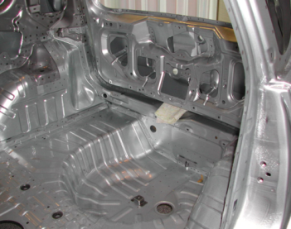
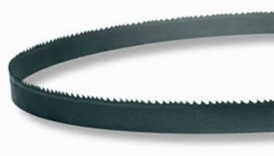
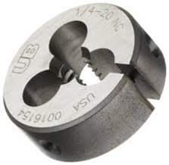
4
3
2
1
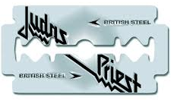

5
6
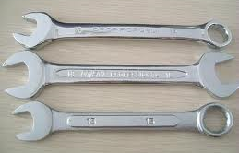
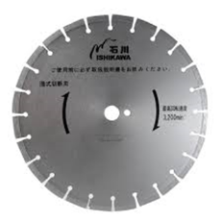
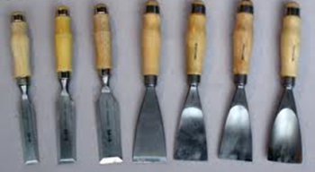
8
7

3 (<0.2) < 6 (∼0.2) < 8 (0.3-0.4) < 5 (0.7-0.8) ∼ 2 (0.7-0.8) < 1 (0.8-0.9) < 4 (1.4-1.5) ∼ 7 (1.4-1.5)
2

- (a) Kaç tür paslanmaz çelik vardır? Ayırt edici özelliklerini sayınız: korozyona en dayanıklı olan bu paslanmaz çeliklerden hangisidir?
(b) Plastik şekillendirme ve kaynak işlemi içeren bir imalat sürecinden sonra düşük sıcaklıklarda kullanılacak bir tank için hangi grup paslanmaz çelik arasından seçerdiniz?
(c) Yüksek alaşımlı çelikler olarak paslanmaz çelikler ile takım çelikleri arasındaki en belirgin fark nedir?

(a)
Ostenitik: Hem Cr hem de Ni içerdikleri için tüm paslanmaz çelikler arasında korozyona en dayanıklı olan çeliklerdir.
Ferritik
Martensitik
Çökelme sertleşmeli

Ostenitik paslanmaz çelikler:
Hem Cr (%18) hem de Ni (%8) içerdikleri için tüm paslanmaz çelikler arasında korozyona en dayanıklı.
Karbon çok düşük: Hemen hiç karbür oluşmadığından korozyona yüksek direnç ile birlikte yüksek süneklik yüksek şekil alabilirlik ve makul seviyelerde mukavemet.
Yüksek Ni ve Cr yüzünden diğer paslanmaz çeliklere göre daha pahalı.
Yüksek Tokluk
Mıknatıslanma yok
Isıl işlemle sertleşme yok!

Ferritik paslanmaz çelikler:
Daha düşük Ni.
Korozyon direnci ostenitiklere göre daha düşük
Isıl işlemle sertleşme yok.
sertleştirme soğuk deformasyonla!
Mıknatıslanırlar
Ucuz
Sınırllı süneklik

martensitik paslanmaz çelikler:
korozyona karşı diğer paslanmaz çelikler kadar dayanıklı değil
fakat daha yüksek sertlik ve mukavemet
Isıl işlemle sertleşme mümkün

Çökelme sertleşmeli paslanmaz çelikler
kromlu ve nikelli çelikler
hem ostenitik hem de martensitik paslanmaz çeliklerin karakteristik özelliklerine sahiptirler
ısıl işlem uygulanabilir

(b) ostenitik paslanmaz çelik
(c) Karbon miktarı

- aşağıdaki uygulamalar için hangi demir esaslı malzemeleri seçersiniz?

Ameliyat makası: Paslanmaz çelik
Torna kalemi-freze çakısı: yüksek hız çeliği
Eskrim kılıcı: maraging çeliği
Silindir bloğu: gri dökme demir
Matkap ucu: yüksek karbonlu çelik
Değirmen-öğütme bilyaları: beyaz dökme demir
Metal Kesme diski: tungsten Takım çeliği
Alüminyum ekstrüzyon kalıbı: sıcak iş takım çeliği
Kanalizasyon boruları: küresel dökme demir
Jilet: yüksek karbonlu çelik
Fren diski: gri dökme demir
Sıvı LPG tankı : nikelli (%2.25 Ni) çelik
Krank mili: küresel dökme demir
Otomobil şasi sacı-kapı paneli: düşük karbonlu çelik /IF-arayersiz- çelik
Buhar kazanı: Isıya dayanıklı (Cr-Mo) çelik/paslanmaz çelik
Açık alan süsleme heykel vb : Atmosfer çeliği (HSLA)
Gemi gövdesi: düşük karbonlu çelik
Ütü tabanı: paslanmaz çelik
Torna tezgah ayağı: gri dökme demir

- Karbon ve alaşımlı Çeliklerin AISI-SAE kodlama sistemini açıklayın ve temel alaşımlı çelik gruplarını yazın.

İlk hanede çeliğin esas sınıfı gösterilir.
İkinci rakam bu ana sınıfın içindeki alt sınıfı ve ana alaşım elementinin miktarını,
3. ve 4. haneler karbon miktarını gösterir.

1XXX: karbon çelikleri
13XX: Mn çelikleri
2XXX: Nikel çelikleri
3XXX: Ni-Cr çelikleri
4XXX: Mo çelikleri
5XXX: Cr çelikleri
6XXX: Cr-V çelikleri
7XXX. W-Cr çelikleri
9XXX: Si-Mn çelikleri

- (a) Dökme demirleri, bileşimlerini ve temel karakteristiklerini açıklayın.
(b) Gri, küresel ve temper dökme demirin mikroyapı karakterini ferritik bir matriste her biri için grafit morfolojisini çizerek gösterin.

(a)
Gri dökme demir
2.5 ile 4.0% C / 1 ile 3% Si
Ferritik veya perlitik matriste karbon grafit olarak bulunuyor!
çekme yükleri altında mukavemet düşük; darbe ve şok direnci zayıf ve kırılgan
titreşimleri sönümlemede etkili!
Aşınmaya dayanıklı (grafit yağlayıcılığı!)
Sıvı halde akışkanlığı yüksek ve bu nedenle çok karmaşık parçaların dökümü mümkün!
Katılaşma büzülmesi düşük, çekinti az!
ucuz!
İşlenebilirliği, kaynaklanabilirliği iyi!

Beyaz dökme demir
2.5 ile 4.0 % C / <1 % Si
Daha düşük silisle (<1.0) ve daha hızlı soğutma ile karbon sıvı demirden grafit olarak değil yarı kararlı sementit (Fe₃C) olarak çökelir.
Çok sert ve kırılgan
Esas itibarı ile işlenemez!
Hızlı soğutma yüzünden iç gerilmeler yüksektir.

Küresel dökme demir
2.5 ile 4.0% C / 1 ile 3% Si + az miktarda Mg ve/veya Ce.
Gri dökme demire ağ %0.05 kadar Mg ve/veya Ce ilave edildiğinde grafit «flake» yerine kürecikler şeklinde oluşur.
Gri dökme demirden daha Sünek ve dayanıklı
Darbe ve yorulma direnci daha yüksek

Temper dökme demir
2.5 ile 4.0 % C / <1 % Si (silis kritik)
Ferritik veya perlitik matriste rozet şeklinde grafit kümeleri
beyaz dökme demirden ısıl işlemle elde edilir.
beyaz dökme demirden elde edildiği için parça boyut ve kesit kalınlığı sınırlamaları var!
Makul seviyede mukavemet ve süneklik.
düşük silis miktarı sayesinde, düşük sıcaklık ortamlarında küresel dökme demirlerden daha yüksek kırılma tokluğuna sahiptir.
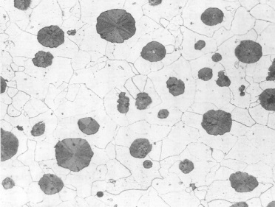
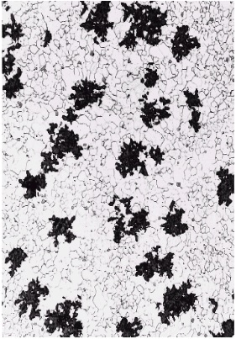
(b)
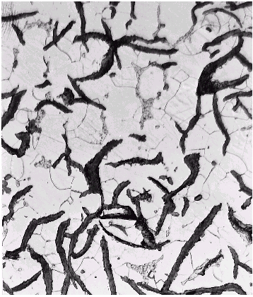

- aşağıdaki fotolarda yer alan alüminyum uygulamaları hangi alaşım gruplarına aittir ve üretimleri hangi teknoloji ile yapılmıştır.

Vites kutusu jant uçak motoru-fan rotor meşrubat kutusu
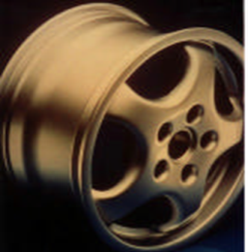
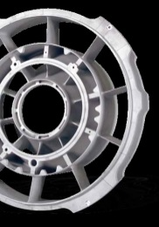
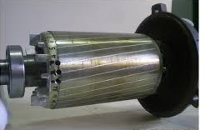
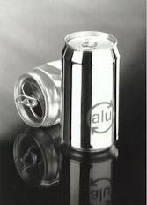
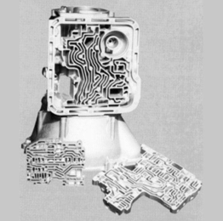

3XX 3XX 2XX 1XX 3XXX/5XXX
basınçlı döküm alçak basınçlı döküm kum döküm alçak basınçlı döküm sıcak hadde

yapısal profil feribot gövdesi uçak kanat ve gövdesi otomobil kapı iç paneli
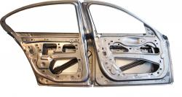
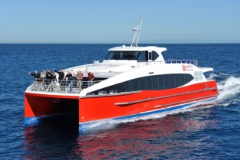
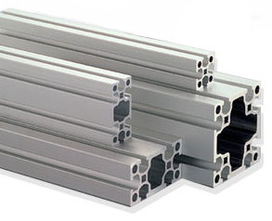

6XXX 5XXX 2XXX/7XXX 5XXX
Ekstrüzyon soğuk hadde sıcak hadde sıcak/soğuk hadde

- Alüminyum alaşımlarında aşağıdaki foto çiftlerinde yer alan yapısal karakter farkı nasıl sağlanmıştır; ne kullanılmıştır?
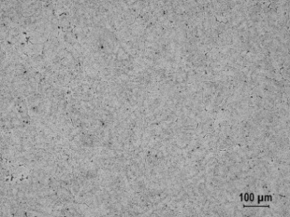
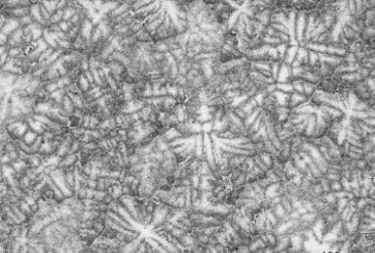
(a)

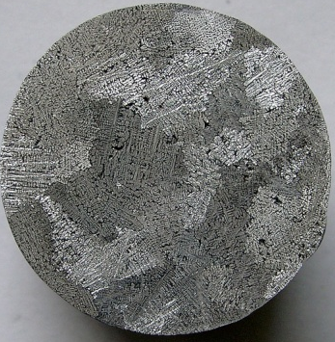
(b)

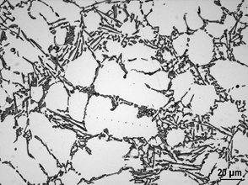
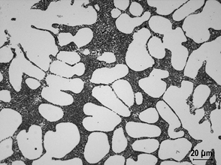
(c)

- Homojenleştirme: ısıl işlemle dendritik segregasyon giderilmiş!
- Tane küçültme: döküm öncesinde sıvı alüminyuma Al-5Ti-1B master alaşımı ilavesi ile
- Silis fazının Modifikasyonu: döküm öncesinde sıvı alüminyuma Al-Sr master alaşımı ilavesi ile

- (a) Aşağıdaki çizgi diyagramda 6XXX ekstrüzyon alaşımlarının üretim süreçlerinden biri gösterilmektedir.
(b) 6063 alaşımı için bu sürecin hangi kondisyonda (T?) malzeme vereceğini ve bu diyagramda gösterilen kritik işlemlerin adlarını ve her biri için uygun sıcaklık aralıklarını ve soğutma hızlarını belirtiniz.

? °C
? °C
? °C-? st

? °C
? °C/st
? °C/st
? °C/st

? °C-? st

5. işlem
3. işlem 4. işlem
2. işlem
- işlem

(a) T5
(b)
1. işlem: döküm
2. işlem: homojenleştirme
Isıtma hızı: 200-300 °C/st
Bekleme: 570-580 °C > 3 st
Soğuma hızı: 400 °C/st
3. işlem: ön ısıtma
Ön ısıtma sıcaklığı: 440-450 °C
4. işlem: ekstrüzyon
Pres çıkış sıcaklığı: >500 °C
Presten soğutma hızı: suda veya havada soğutma >4000 °C/st
5. işlem: yaşlandırma tavı
180 °C >2 st

- İkiz merdane döküm tekniği ile 10 mm kalınlıkta dökülen 3XXX alaşımlı bir dökme rulodan 0.5 mm kalınlıkta ve H14 ve H24 kondisyonda yapısal saclar üretilecektir. Bu tabaka levhaların büküm ve sıvama işlemleri göreceğini dikkate alarak dökümden son kalınlığa kadar bu 2 malzeme için nasıl bir proses uygularsınız? Açıklayın.

H14
10 mm döküm / homojen tav – 580 °C-8 st / soğuk hadde – 3 mm / yumuşatma tavı – 300 °C-2 st / soğuk hadde – 0.8 mm / yumuşatma tavı – 300 °C-2 st / soğuk hadde – 0.5 mm

H24
10 mm döküm / homojen tav – 580 °C-8 st / soğuk hadde – 3 mm / yumuşatma tavı – 300 °C-2st / soğuk hadde – 0.5mm / kısmi tavı – 180 °C-2st

- Aşağıdaki çizgi diyagramda Alüminyum profillerine ait 4 adet yaşlanma sertleşmesi eğrisi yer almaktadır. Bu yaşlandırma tavları 170, 185, 200 ve 215 C’lerde gerçekleştirilmiştir. Sertlik ve tav süresi davranışını dikkate alarak eğrilerin her biri ile tav sıcaklıklarını eşleştirin ve bu seçiminizi açıklayın.
D
sertlik
B

C

A

süre

A: 215 °C B: 185 °C C: 200 °C D: 170 °C

A: pik sertliğe en kısa sürede ulaşmış; dolayısı ile yaşlandırma tavı en yüksek sıcaklıkta yapılmış
D: pik sertliğe henüz ulaşamamış!; en düşük sıcaklıkta yaşlandırma tavı yapılmış!

